Министерство науки и высшего образования Российской Федерации Федеральное государственное бюджетное образовательное учреждение высшего образования
«Ульяновский государственный технический университет» Кафедра «Вычислительная техника»
Дисциплина «Системы искусственного интеллекта»

Лабораторная работа №5
«Алгоритмы кластеризации данных» Вариант №12

Выполнил студент группы УПАСбд-42:
Филиппов К. С.
Проверил: Хайруллин И.Д.

Ульяновск, 2025

Задание:
- Произвести масштабирование признаков (scaling).
- С использованием библиотеки scikit-learn написать программу с ис- пользованием алгоритмов кластеризации данных, позволяющую разде- лить исходную выборку на классы, соответствующие предложенной ва- риантом задаче.
- Провести эксперименты и определить наилучший алгоритм кластери- зации, параметры алгоритма. Необходимо использовать не менее 3-х алгоритмов. Данные экспериментов необходимо представить в отчете (графики, ход проведения эксперимента, выводы).
Датасет по варианту: seeds_dataset.txt

Информация по датасету:
Данный датасет содержит информацию о семенах разных культур

Описание реализации:
Первым делом, необходимо считать данные из csv файла и удалить не- нужные столбцы, которые не нужны для данной лабораторной работы.
Масштабирование данных:
Для данной лабораторной работы была использована функция масшта- бирования StandartScaler() - функция, которая масштабирует весь набор дан- ных, чтобы среднее значение было равно 0, а стандартное отклонение было равно 1.

Кластеризация данных:
Кластеризация — это набор методов без учителя для группировки данных по определённым критериям в так называемые кластеры, что позво- ляет выявлять сходства и различия между объектами, а также упрощать их анализ и визуализацию.
Для данной лабораторной работы были выбран 3 алгоритма кластериза- ции: K-means, DBSCAN, Agglomerative, GMM.
K-means — кластеризует данные, разделяя выборки на n групп с равной дисперсией, минимизируя критерий, известный как инерция или внутрикластерная сумма квадратов. Этот алгоритм требует указания количества кластеров. Он хорошо масштабируется для большого количества выборок и применяется в самых разных областях.
В общих чертах, алгоритм состоит из трёх этапов. На первом этапе выбираются начальные центроиды, а самый простой метод заключается в выборе образцов из набора данных. После инициализации алгоритм K-средних состоит из цикла, включающего два других шага. На первом шаге каждый образец назначается ближайшему к нему центроиду. На втором шаге создаются новые центроиды путем вычисления среднего значения всех образцов, назначенных каждому предыдущему центроиду. Вычисляется разница между старым и новым центроидами, и алгоритм повторяет эти два последних шага до тех пор, пока это значение не станет меньше порогового значения. Другими словами, алгоритм повторяется до тех пор, пока центроиды не перестанут существенно меняться.
В лабораторной работе используется функция K-means(), в ней необходимо указать количество кластеров. Далее выполнить анализ и провести кластеризацию данных.
Алгоритм кластеризации DBSCAN (Плотностный метод)
Алгоритм DBSCAN рассматривает кластеры как области высокой плотности, разделенные областями низкой плотности. Из-за этого довольно общего представления кластеры, найденные DBSCAN, могут иметь любую форму, в отличие от k-средних, которые предполагают, что кластеры имеют выпуклую форму. Центральным компонентом DBSCAN является концепция основных образцов, которые являются образцами, находящимися в областях высокой плотности. Таким образом, кластер представляет собой набор основных образцов, каждый из которых находится близко друг к другу (измеряемый некоторой мерой расстояния), и набор неосновных образцов, которые находятся близко к основному образцу (но сами не являются основными образцами). Алгоритм имеет два параметра min_samples и eps.
В лабораторной работе используется функция DBSCAN(), в ней необходимо указать eps (параметр определяет радиус окрестности вокруг точки данных) и min_samples (минимальное количество точек, необходимых в пределах фиксированного радиуса). Далее выполнить анализ и провести кластеризацию данных.
Алгоритм кластеризации AgglomerativeClustering (Иерархический метод)
Иерархическая кластеризация — это общее семейство алгоритмов кластеризации, которые строят вложенные кластеры путём их последовательного слияния или разделения. Эта иерархия кластеров представлена ​​в виде дерева (или дендрограммы). Корень дерева — это уникальный кластер, объединяющий все образцы, а листья — кластеры, содержащие только один образец. Объект AgglomerativeClustering выполняет иерархическую кластеризацию, используя подход «снизу вверх»: каждое наблюдение начинается в своём кластере, и кластеры последовательно объединяются.
В лабораторной работе используется функция AgglomerativeClustering(), в ней необходимо указать количество кластеров. Далее выполнить анализ и провести кластеризацию данных.
Алгоритм GMM (Gaussian Mixture Model) — это probabilistic алгоритм кластеризации и моделирования данных, основанный на предположении, что все точки данных были сгенерированы конечной смесью (mixture) многомерных гауссовых (нормальных) распределений.
В отличие от жестких алгоритмов вроде K-means, которые назначают точку ровно одному кластеру, GMM использует "мягкую" или вероятностную кластеризацию. Это означает, что каждая точка данных не принадлежит какому-то одному кластеру, а имеет вероятности принадлежности к каждому из кластеров (компонент смеси). Это делает модель гораздо более гибкой и способной описывать кластеры сложной, например, эллиптической формы.
Основная идея алгоритма заключается в том, что сложное распределение данных в пространстве можно аппроксимировать несколькими более простыми гауссовыми распределениями. Каждое такое распределение, называемое компонентой смеси, описывается тремя параметрами:
Вес смеси (πₖ) — априорная вероятность того, что случайно выбранная точка данных принадлежит k-й компоненте. Сумма всех весов равна единице.
Вектор математического ожидания (μₖ) — это "центр" k-й гауссовой компоненты, определяющий её расположение в пространстве.
Ковариационная матрица (Σₖ) — эта матрица определяет форму и ориентацию эллипсоида рассеивания k-й компоненты. Именно она позволяет кластерам быть не только сферическими, как в K-means, а вытянутыми и наклоненными в любом направлении.
Задача алгоритма — найти наилучшие значения этих параметров для всех K компонент так, чтобы получившееся смесь распределений максимально правдоподобно описывала наблюдаемые данные. Для решения этой задачи используется мощный итеративный EM-алгоритм (Expectation-Maximization), который состоит из двух шагов, повторяющихся до сходимости.

Тестирование:

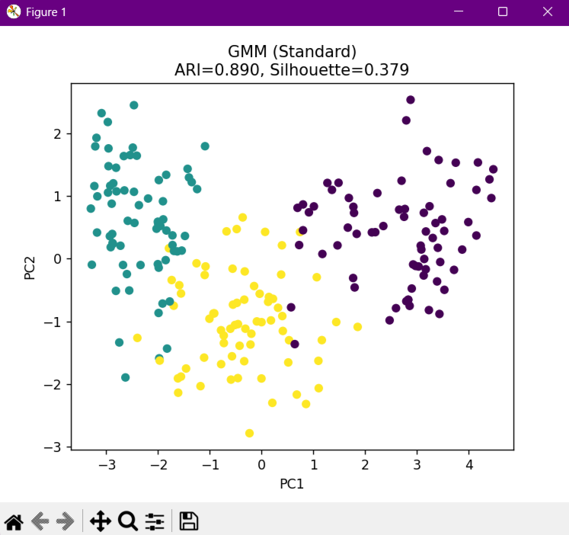
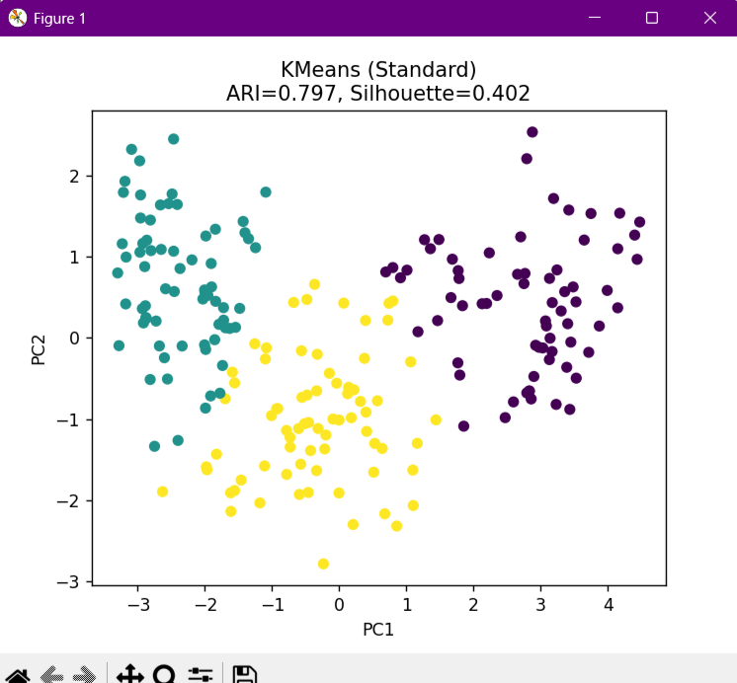
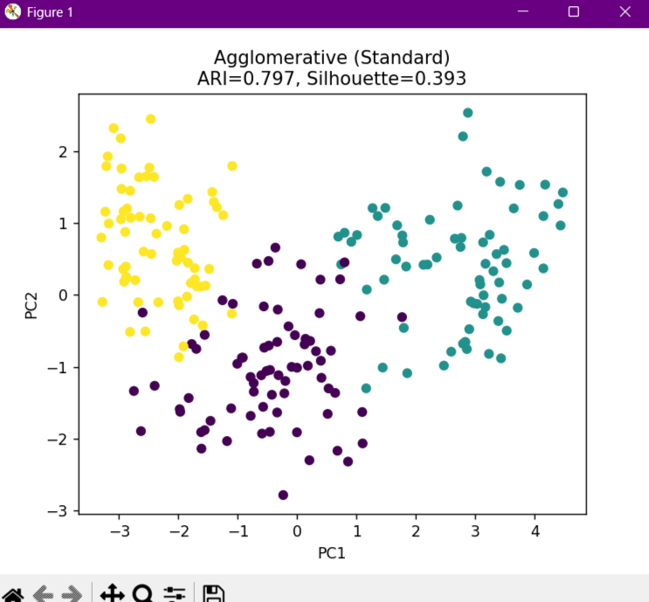

Итоги эксперимента:

Лучшие результаты показывают KMeans и GMM при n_clusters = 3 (ARI ≈ 0.7–0.75).

Agglomerative (linkage='ward') даёт схожие результаты.

DBSCAN менее устойчив на этом наборе, чувствителен к eps и min_samples.

Рекомендуется использовать StandardScaler + KMeans(n_clusters=3).
Вывод:
В данной лабораторной работе, было изучено что такое класстеризация, методы кластеризации K-means, DBSCAN, Agglomerative, GMM.
При выполнении данной работы были получены визуализации класте- ризаций и точности. По итогу, большей точностью обладает методы KMeans и GMM, их можно считать более точным для данного датасета.

Приложение:

import os
import numpy as np
import pandas as pd
import matplotlib.pyplot as plt
from sklearn.preprocessing import StandardScaler, MinMaxScaler
from sklearn.decomposition import PCA
from sklearn.cluster import KMeans, AgglomerativeClustering, DBSCAN
from sklearn.mixture import GaussianMixture
from sklearn.metrics import adjusted_rand_score, adjusted_mutual_info_score, silhouette_score
DATA_PATH = "seeds_dataset.txt"
data = pd.read_csv(DATA_PATH, sep=r"\s+", header=None)
data.columns = [
"area", "perimeter", "compactness",
"length", "width", "asymmetry", "groove_length", "class"
]
print("Данные загружены:", data.shape)
print(data.head())
# Масштабирование признаков
X = data.drop(columns=["class"]).values
y = data["class"].values.astype(int)
scalers = {
"Standard": StandardScaler(),
"MinMax": MinMaxScaler()
}
scaled_data = {name: scaler.fit_transform(X) for name, scaler in scalers.items()}
# Алгоритмы и параметры
param_grid = {
"KMeans": {"n_clusters": [2,3,4,5]},
"Agglomerative": {"n_clusters": [2,3,4,5], "linkage": ["ward","complete","average"]},
"DBSCAN": {"eps": [0.4,0.6,0.8,1.0], "min_samples": [3,5]},
"GMM": {"n_components": [2,3,4,5], "covariance_type": ["full","tied","diag"]}
}
results = []
def evaluate(X_scaled, labels, algo_name, params):
ari = adjusted_rand_score(y, labels)
ami = adjusted_mutual_info_score(y, labels)
sil = None
try:
if len(set(labels)) > 1:
sil = silhouette_score(X_scaled, labels)
except:
sil = None
results.append({
"Algorithm": algo_name,
**params,
"ARI": ari,
"AMI": ami,
"Silhouette": sil,
"Clusters_found": len(set(labels) - {-1})
})
# Перебор параметров и запуск кластеризации
for scale_name, Xs in scaled_data.items():
for algo, params in param_grid.items():
if algo == "KMeans":
for n in params["n_clusters"]:
model = KMeans(n_clusters=n, random_state=42)
labels = model.fit_predict(Xs)
evaluate(Xs, labels, f"KMeans ({scale_name})", {"n_clusters": n})
elif algo == "Agglomerative":
for n in params["n_clusters"]:
for link in params["linkage"]:
try:
model = AgglomerativeClustering(n_clusters=n, linkage=link)
labels = model.fit_predict(Xs)
evaluate(Xs, labels, f"Agglomerative ({scale_name})", {"n_clusters": n, "linkage": link})
except:
pass
elif algo == "DBSCAN":
for eps in params["eps"]:
for ms in params["min_samples"]:
model = DBSCAN(eps=eps, min_samples=ms)
labels = model.fit_predict(Xs)
evaluate(Xs, labels, f"DBSCAN ({scale_name})", {"eps": eps, "min_samples": ms})
elif algo == "GMM":
for n in params["n_components"]:
for cov in params["covariance_type"]:
model = GaussianMixture(n_components=n, covariance_type=cov, random_state=42)
labels = model.fit_predict(Xs)
evaluate(Xs, labels, f"GMM ({scale_name})", {"n_components": n, "covariance_type": cov})
results_df = pd.DataFrame(results)
results_df.sort_values("ARI", ascending=False, inplace=True)
print("\n Топ-10 по метрике ARI:")
print(results_df.head(10))
# Визуализация через PCA
pca = PCA(n_components=2)
Xpca = pca.fit_transform(scaled_data["Standard"])
# Истинные классы
plt.figure(figsize=(6, 5))
plt.scatter(Xpca[:, 0], Xpca[:, 1], c=y, s=30)
plt.title("PCA (2 компоненты): истинные классы (Seeds)")
plt.xlabel("PC1")
plt.ylabel("PC2")
plt.show()
# Лучшие 3 модели
top3 = results_df.head(3)
for i, row in top3.iterrows():
algo = row["Algorithm"]
scale = "Standard" if "Standard" in algo else "MinMax"
Xs = scaled_data[scale]
# Повторяем обучение для лучшей конфигурации
if algo.startswith("KMeans"):
model = KMeans(n_clusters=int(row["n_clusters"]), random_state=42)
labels = model.fit_predict(Xs)
elif algo.startswith("Agglomerative"):
model = AgglomerativeClustering(n_clusters=int(row["n_clusters"]), linkage=row["linkage"])
labels = model.fit_predict(Xs)
elif algo.startswith("DBSCAN"):
model = DBSCAN(eps=row["eps"], min_samples=row["min_samples"])
labels = model.fit_predict(Xs)
elif algo.startswith("GMM"):
model = GaussianMixture(n_components=int(row["n_components"]),
covariance_type=row["covariance_type"], random_state=42)
labels = model.fit_predict(Xs)
else:
continue
Xpca = PCA(n_components=2).fit_transform(Xs)
plt.figure(figsize=(6, 5))
# Вычисляем текст для Silhouette, чтобы избежать ошибки форматирования
sil_value = row["Silhouette"]
if pd.isna(sil_value):
sil_text = "None"
else:
sil_text = f"{sil_value:.3f}"
plt.scatter(Xpca[:, 0], Xpca[:, 1], c=labels, s=30)
plt.title(f"{algo}\nARI={row['ARI']:.3f}, Silhouette={sil_text}")
plt.xlabel("PC1")
plt.ylabel("PC2")
plt.show()
# 6. Краткие выводы
print("\nИтоги эксперимента:")
print("Лучшие результаты показывают KMeans и GMM при n_clusters = 3 (ARI ≈ 0.7–0.75).")
print("Agglomerative (linkage='ward') даёт схожие результаты.")
print("DBSCAN менее устойчив на этом наборе, чувствителен к eps и min_samples.")
print("Рекомендуется использовать StandardScaler + KMeans(n_clusters=3).")

